**Dit document werd geselecteerd voor de database Vakdidactiek.**    
**Vakdidactische sterktes zijn:**

* **Geïntegreerd project**
* **Duidelijk overzicht voor de leerling wat de te behalen doelen zijn**
* **Verschillende werkvormen en vraagvormen**
* **Evaluatie m.b.v. rubrics**

**Wil je nog meer van vakdidactische praktijkvoorbeelden? Ga dan naar** [**https://www.vlaamsehogescholenraad.be/nl/vakdidactiek**](https://eur02.safelinks.protection.outlook.com/?url=https%3A%2F%2Fwww.vlaamsehogescholenraad.be%2Fnl%2Fvakdidactiek&data=05%7C01%7Ckristel.vermeiren%40ap.be%7C492fe885644242e9831408db23ae21eb%7C33d8cf3c2f1448c09ad65d2825533673%7C1%7C0%7C638143003026899613%7CUnknown%7CTWFpbGZsb3d8eyJWIjoiMC4wLjAwMDAiLCJQIjoiV2luMzIiLCJBTiI6Ik1haWwiLCJXVCI6Mn0%3D%7C3000%7C%7C%7C&sdata=gDeOKviVn1cvCIHXE2YKbkj09FeTnODxaEAjuanu0mA%3D&reserved=0) **.**

Schakelwedstrijd

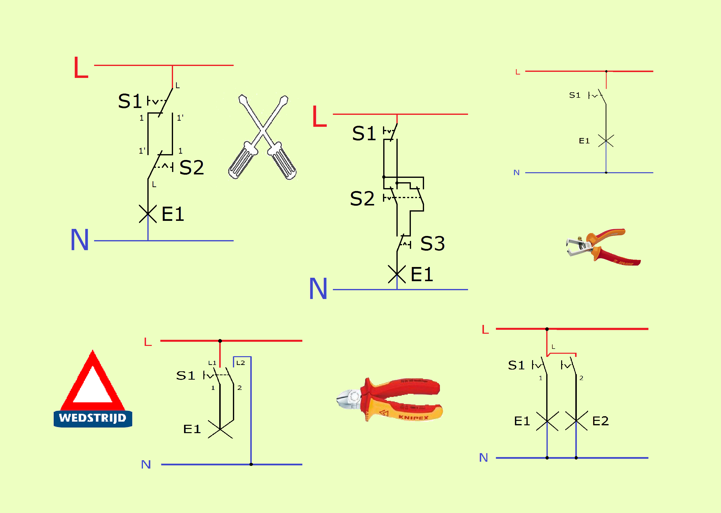

**Deze Bundel is van :**

|  |  |
| --- | --- |
| **KLAS/AFDELING:** |  |
| **VAK:** |  |
| **Leerkracht:** |  |
| **Schooljaar:** | **2020-2021** |
| Startdatum: |  |
| Einddatum: |  |

# Inhoudstafel

Inhoud

1 Inhoudstafel 1

3 Opdrachtomschrijving 3

4 Wat zal je tijdens dit project leren? 4

1 ENKELPOLIGE SCHAKELING 7

1.1 Welke kennis heb je nodig? 7

1.2 De schakelaar (enkelpolige) 7

1.3 SCHEMA’S 8

1.3.1 Het leidingschema: 8

1.3.2 Het bedradingsschema: 9

1.4 ENKELPOLIGE SCHAKELING: invuldeel 10

2 DUBBELPOLIGE SCHAKELING 14

2.1 Welke kennis heb je nodig? 14

2.2 De dubbelpolige schakelaar 14

2.2.1 Leidingschema 16

2.2.2 Bedradingsschema 17

2.3 DUBBELPOLIGE SCHAKELING: invuldeel 18

3 SERIE SCHAKELING 22

3.1 Welke kennis heb je nodig? 22

3.2 De serie schakelaar 22

3.3 SCHEMA’S 23

3.3.1 Leidingschema 23

3.3.2 Bedradingschema 24

3.4 SERIE SCHAKELING: invuldeel 25

4 WISSELSCHAKELING 29

4.1 Welke kennis heb je nodig? 29

4.2 De wisselschakelaar 29

4.3 SCHEMA’S 30

4.3.1 Leidingschema 30

4.3.2 Bedradingsschema 31

4.4 WISSELSCHAKELING: invuldeel 32

5 KRUISSCHAKELING 36

5.1 Welke kennis heb je nodig? 36

5.2 De kruisschakelaar 36

5.3 SCHEMA’S 38

5.3.1 Leidingschema 38

5.3.2 Bedradingsschema 39

5.4 KRUISSCHAKELING: invuldeel 40

# Opdrachtomschrijving

|  |
| --- |
| * Je gaat elk afzonderlijk in je eigen hokje de 5 basisschakelingen uitvoeren. * Je gaat samenwerken in een groep van 3 personen samengesteld door de leerkracht. * Je mag pas aan de volgende schakeling beginnen als alle leerlingen van jouw groep de schakeling hebben uitgevoerd en je de nodige schema’s hebt getekend. * Als een leerling van de groep alles heeft uitgevoerd (de schakeling en de tekeningen) dan mag deze leerling de andere leerlingen van de groep helpen. * De schema’s die je moet tekenen zijn het leidingschema & bedradingsschema. |

https://image.freepik.com/iconen-gratis/uitroepteken-in-een-cirkel_318-9808.jpg

**Enkele belangrijke aandachtspunten /afspraken:**

|  |
| --- |
| * Voordat je aan de gekozen schakeling gaat werken mag je in deze bundel maximum 15 min kijken. * Hierna geef je de bundel terug aan de leerkracht. * Dan maak je op de gepaste bladen het leiding- en bedradingsschema. * Vervolgens ga je het materiaal dat je nodig hebt bij de leerkracht zelf uitzoeken. * Hierna kan je starten met het uitvoeren van de schakeling in je hokje. * Ben je klaar met je tekeningen en de uitvoering ervan, dan mag je de leerlingen van jou groep gaan helpen. * Als alle leerlingen van jouw groep klaar zijn mag je de leerkracht tot bij u vragen om de schakelingen en de tekeningen te beoordelen. * Na de beoordeling mag elke leerling zijn volgende schakeling kiezen. |

# Wat zal je tijdens dit project leren?

|  |  |
| --- | --- |
| ***Wat ga je leren? Wat is belangrijk bij de evaluatie?*** | Nummer leerplan-doelstelling |
| **Relevante voorkennis** |  |
| Jij kan verklaren wat de functie is van een enkelpolige schakeling. | 45 |
| Jij kan het aantal aansluitpunten van de enkelpolige schakelaar benoemen. | 45 |
| Jij kan verklaren wat de functie is van een dubbelpolige schakeling. | 45 |
| Jij kan het aantal aansluitpunten van de dubbelpolige schakelaar benoemen. | 45 |
| Jij kan verklaren wat de functie is van een serie schakeling. | 45 |
| Jij kan het aantal aansluitpunten van een serie schakelaar benoemen. | 45 |
| Jij kan verklaren wat de functie is van een wisselschakeling. | 45 |
| Jij kan het aantal aansluitpunten van de wisselschakelaar benoemen. | 45 |
| Jij kan verklaren wat de functie is van een wisselschakeling. | 45 |
| Jij kan het aantal aansluitpunten van de kruisschakelaar benoemen. | 45 |
| **Voorbereiding – planning - organisatie** |  |
| Jij kan van een enkelpolige schakeling het leiding- en bedradingschema tekenen . | 44 |
| Jij kan een leiding- en bedradingschema tekenen van een dubbelpolige schakeling. | 44 |
| Jij weet hoe je een leiding, bedradingschema tekent van de serie schakeling. | 44 |
| Jij kan een leiding- en bedradingschema tekenen van een wissel schakeling. | 44 |
| Jij kan een leiding- en bedradingschema tekenen van een kruis schakeling. | 44 |
| Jij kan je eigen werkplek inrichten en deze zo efficiënt mogelijk organiseren. | 6 |
| **Realisatie – uitvoering** |  |
| Jij kan van een enkelpolige schakeling het bedradingschema tekenen en de schakeling uitvoeren. | 45 |
| Jij kan een dubbelpolige schakeling opbouwen met behulp van een leiding- en bedradingschema. | 45 |
| Jij kan van een serieschakeling het bedradingschema tekenen en de schakeling uitvoeren. | 45 |
| Jij kan een wisselschakeling opbouwen met behulp van een leiding- en bedradingschema. | 45 |
| Jij kan een kruisschakeling opbouwen met behulp van een leiding- en bedradingschema. | 45 |
| Jij kan persoonlijke beschermingsmiddelen volgens richtlijnen toepassen. | 17 |
| Jij kan de juiste draaddoorsnede kiezen | 43 |
| Jij kan samenwerken in team | 110 |
| **Vakattitudes** |  |
| Jij kan je eigen werkplek opruimen en onderhouden. | 7 |
| Jij kan je afval correct sorteren en verwijderen. | 23 |
| Jij kan bij je werkzaamheden de juiste werkhouding aannemen. | 26 |
| Jij kan samenwerken in team | 110 |

***Hoe zal jouw project-rapport er uit zien?***

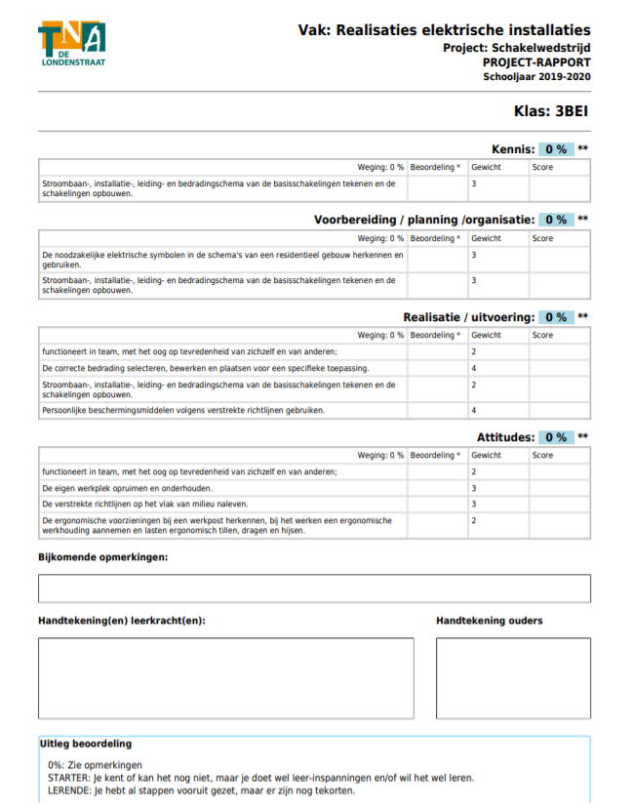



Keuze van schakelingen:

1 Enkelpolige schakeling pagina

2 Dubbelpolige schakeling pagina

3 Serie schakeling

4 Wissel schakeling

5 Kruis schakeling

# ENKELPOLIGE SCHAKELING

## Welke kennis heb je nodig?

|  |
| --- |
| * Een klant wil in zijn garage een lichtpunt plaatsen. * Deze moet bedient kunnen worden vanop **één** plaats. * De voeding voor deze schakeling ligt klaar. Deze komt vanuit de zekeringkast die aan de bovenkant van de muur is bevestigd. * De leidingen dienen met pvc buis in de muur geplaatst te worden. * Lichtpunt centraal te voorzien tegen het plafond. |

## De schakelaar (enkelpolige)

|  |  |
| --- | --- |
| **Functie** | * Vanop **één** plaats met **één** schakelaar **1 of meerdere** lichtpunten samen aan - of uitschakelen. * Met een enkelpolige schakelaar onderbreek je één draad naar de lamp. * De aansluitpunten op een enkelpolige schakelaar zijn L1 en 1. * L1 wordt verbonden met de lijn draad (fase draad) en 1 wordt verbonden met de lamp. * Wanneer de schakelaar wordt bediend (ingeschakeld) dan worden de contactpunten L1 en 1 met elkaar mechanisch verbonden. |

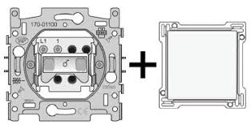

## SCHEMA’S

### Het leidingschema:

### Het bedradingsschema:

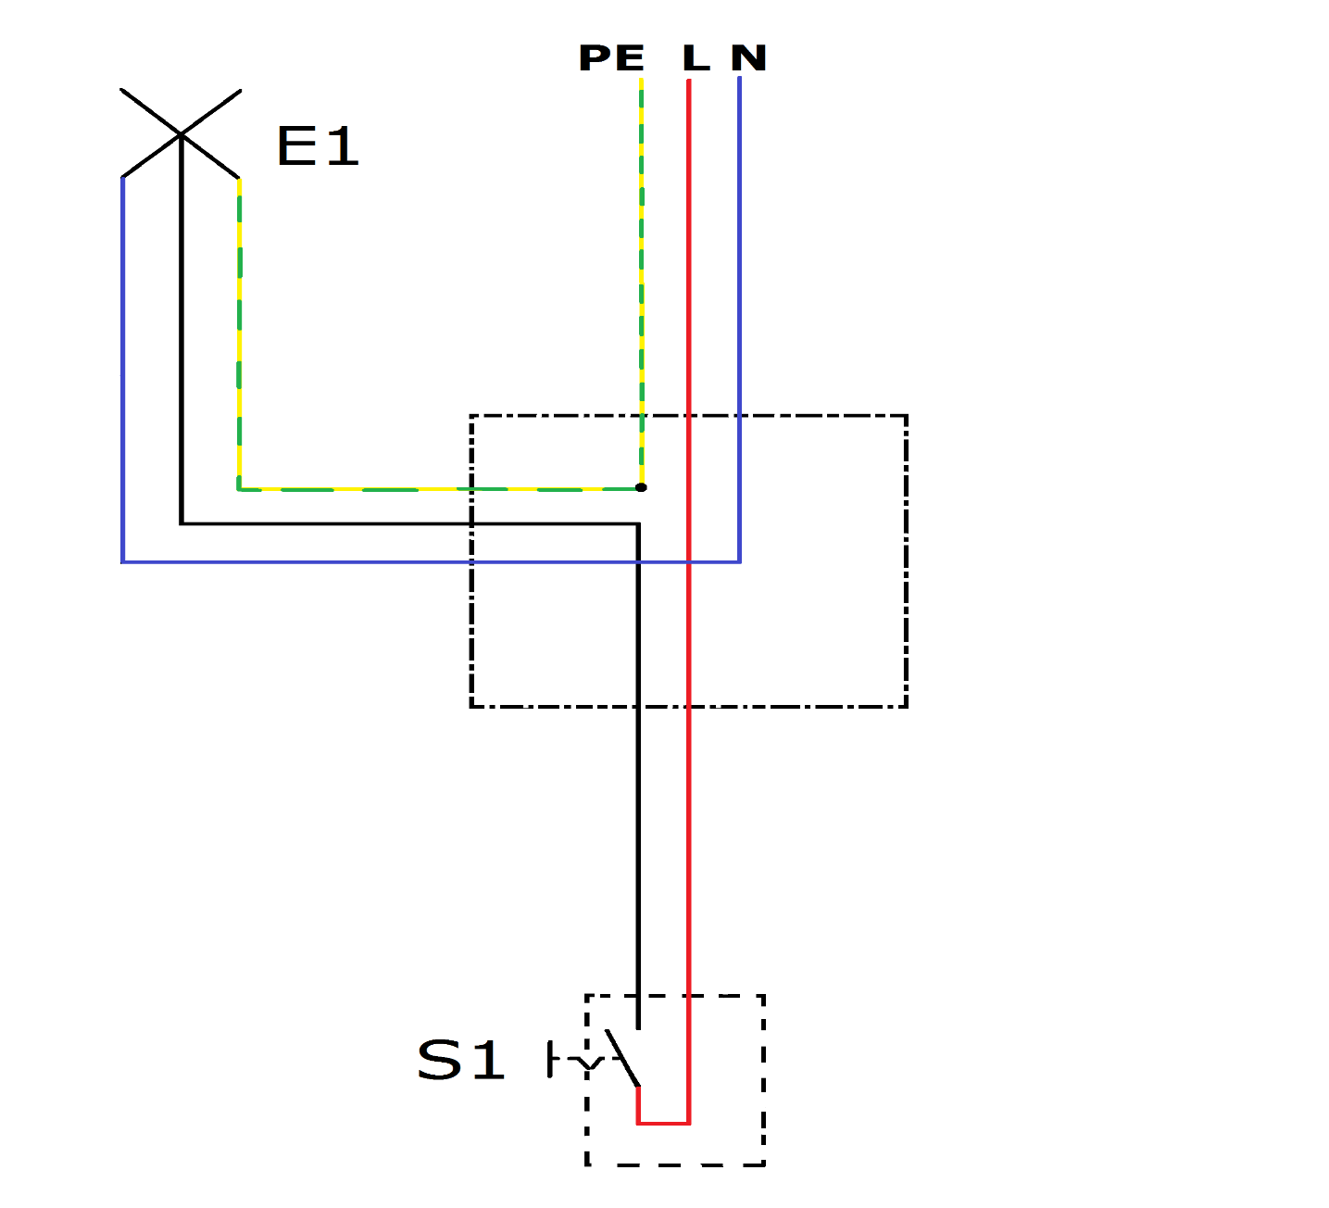

## ENKELPOLIGE SCHAKELING: invuldeel

* Leg met eigen woorden uit, wat is de functie van een enkelpolige schakeling:.. . . . . . . . . . . . . . . . . . . . . . . . . . . . . . . . . . . . . . . . . . . . . . . . . . . . . . . . . . . . . . . . . . . . . . . . . . . . . . . . . . . . . . . . . . . . . . . . . . . . . . . . . . . . . . . . . . . . . . . . . . . . . . . . . . . . . . . . . . . . . . . . . . . . . . . . . . . . . . . . . . . . . . . . . .
* Hoeveel aansluitpunten heeft een enkelpolige schakelaar en geef de benaming of de nummering: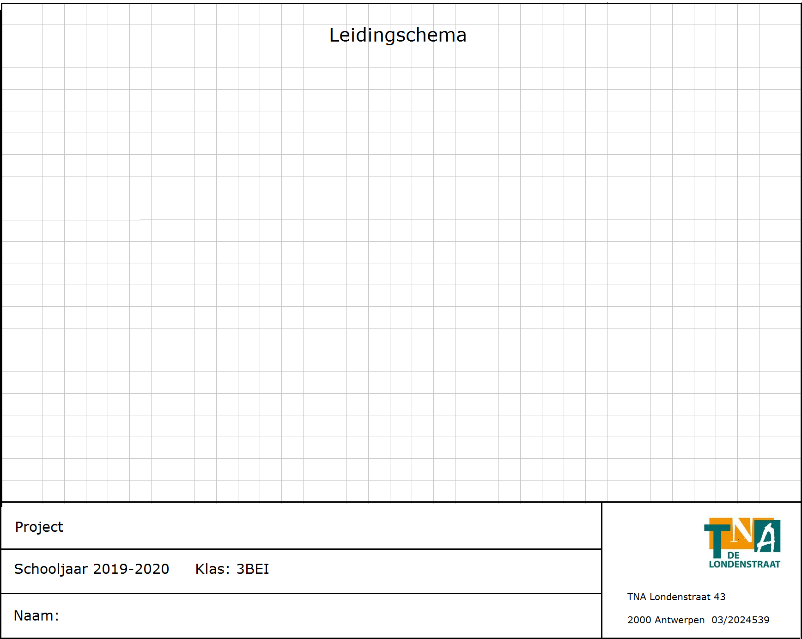. . . . . . . . . . . . . . . . . . . . . . . . . . . . . . . . . . . . . . . . . . . . . . . . . . . . . . . . . . . . . . . . . . . . . . . . . . . . . . . . . . . . . . . . . . . . . . . . . . . . . . . . . . . . . . . . . . . . . . . . . . . . . . . . . . . . .

|  |  |  |  |  |
| --- | --- | --- | --- | --- |
|  | **Starter** | **Lerende** | **Vakman** | **Expert** |
|  | Jij beheerst de doelstelling nog niet, maar doet wel leer-inspanningen en/of wil het wel leren. | Jij hebt al stappen vooruit gezet rond de doelstelling, maar er zijn nog tekorten. | Je bezit een goede basis i.v.m. de doelstelling en wordt uitgedaagd om nog verder te groeien naar een ‘volledige’ beheersing. | Je beheerst de doelstelling uitstekend tot perfect. We noemen dit het Expert-niveau binnen een BSO-leertraject. |
| KENNIS |  |  |  |  |
| LPD 45 |  |  |  |  |
| Jij kan verklaren wat de functie is van een enkelpolige schakeling. | Jij kan niet verklaren wat de functie is van een enkelpolige schakeling. | Jij kan deels verklaren wat de functie is van een enkelpolige schakeling met hulp van de leerkracht. | Jij kan verklaren wat de functie is van een enkelpolige schakeling met kleine foutjes. | Jij kan verklaren wat de functie is van een enkelpolige schakeling. |
| LPD 45 |  |  |  |  |
| Jij kan het aantal aansluitpunten van de enkelpolige schakelaar benoemen. | Jij kan niet het aantal aansluitpunten van de enkelpolige schakelaar benoemen |  |  | Jij kan het aantal aansluitpunten van de enkelpolige schakelaar benoemen |
| VOORBEREIDING |  |  |  |  |
| LPD 6 |  |  |  |  |
| Jij kan je eigen werkplek inrichten en deze zo efficiënt mogelijk organiseren. | Jij kan je eigen werkplek niet inrichten en deze zo efficiënt mogelijk organiseren ook al doe je moeite | Jij kan met enige hulp je eigen werkplek inrichten en deze zo efficiënt mogelijk organiseren. | Meestal kan jij je, je eigen werkplek inrichten en deze zo efficiënt mogelijk organiseren. | Jij kan je eigen werkplek inrichten en deze zo efficiënt mogelijk organiseren. |
| LPD 44 |  |  |  |  |
| Jij kan van een enkelpolige schakeling het leiding- en bedradingschema tekenen . | Jij kan niet van een enkelpolige schakeling het leiding- en bedradingschema tekenen. | Jij kan van de enkelpolige schakeling maar één van de twee schema’s tekenen. | Jij kan van een enkelpolige schakeling het leiding- en bedradingschema tekenen maar, maakt nog enkele foutjes. | Jij kan van een enkelpolige schakeling het leiding- en bedradingschema tekenen . |
| REALISATIE |  |  |  |  |
| LPD 17 |  |  |  |  |
| Jij kan je PBM’s volgens de richtlijnen toepassen. | Jij kan niet je PBM’s volgens de richtlijnen toepassen. | Jij kan beperkt je PBM’s volgens de richtlijnen toepassen. | Jij kan je PBM’s volgens de richtlijnen toepassen maar maakt nog kleine foutjes. | Jij kan je PBM’s volgens de richtlijnen toepassen. |
| LPD 45 |  |  |  |  |
| Jij kan van een enkelpolige schakeling het bedradingschema tekenen en de schakeling uitvoeren. | Jij kan van een enkelpolige schakeling het bedradingschema tekenen en de schakeling uitvoeren. | Jij kan van een enkelpolige schakeling het bedradingschema tekenen en de schakeling uitvoeren. | Jij kan van een enkelpolige schakeling het bedradingschema tekenen en de schakeling uitvoeren. | Jij kan van een enkelpolige schakeling het bedradingschema tekenen en de schakeling uitvoeren. |
| LPD 43 |  |  |  |  |
| Jij kan de juiste draaddoorsnede kiezen | Jij kan nog niet de juiste draaddoorsnede kiezen | Jij kan soms de juiste draaddoorsnede kiezen | Jij kan de juiste draaddoorsnede kiezen maar je maakt soms nog een foutje | Jij kan de juiste draaddoorsnede kiezen |
| LPD 110 |  |  |  |  |
| Jij kan samenwerken in team | Jij kan niet samenwerken in team | Jij kan moeilijk samenwerken in team | Jij kan goed samenwerken in team | Jij kan perfect als team samenwerken |
| VAKATTITUDES |  |  |  |  |
| LPD 7 |  |  |  |  |
| Jij kan je eigen werkplek opruimen en onderhouden. | Jij kan je eigen werkplek niet opruimen en onderhouden. | Jij kan je eigen werkplek deels opruimen en onderhouden. | Jij kan je eigen werkplek opruimen en onderhouden maar maakt hierbij nog wat foutjes. | Jij kan je eigen werkplek opruimen en onderhouden. |
| LPD23 |  |  |  |  |
| Jij kan je afval correct sorteren en verwijderen. | Jij kan je afval niet correct sorteren en verwijderen. | Jij kan je afval weinig correct sorteren en verwijderen. | Jij kan je afval correct sorteren en verwijderen met soms een foutje. | Jij kan je afval correct sorteren en verwijderen. |
| LPD 26 |  |  |  |  |
| Jij kan bij je werkzaamheden de juiste werkhouding aannemen. | Jij kan bij je werkzaamheden niet de juiste werkhouding aannemen. | Jij kan bij je werkzaamheden deels de juiste werkhouding aannemen. | Jij kan bij je werkzaamheden de juiste werkhouding aannemen maar maakt nog soms een foutje. | Jij kan bij je werkzaamheden de juiste werkhouding aannemen. |
| LPD 110 |  |  |  |  |
| Jij kan samenwerken in team | Jij kan niet samenwerken in team | Jij kan moeilijk samenwerken in team | Jij kan goed samenwerken in team | Jij kan perfect als team samenwerken |
| **Wat wil /kan je doen om stappen vooruit te zetten?**  **-**  **-**  **-**  Datum + Handtekening leerkracht: Handtekening leerling: | | | | |

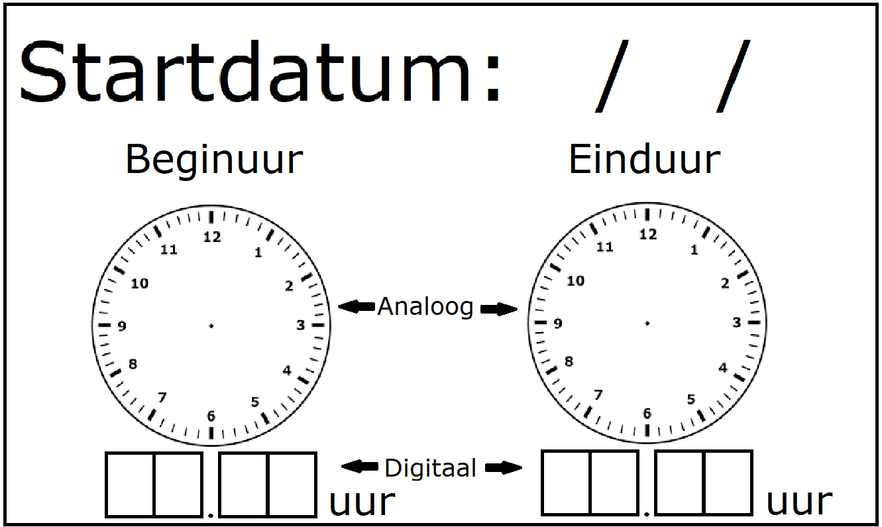

# DUBBELPOLIGE SCHAKELING

## Welke kennis heb je nodig?

|  |
| --- |
| * Voor een klant dienen we de garage binnen te voorzien van een lichtpunt. * Deze moet bedient kunnen worden vanop één punt aan de deur met één schakelaar. * Lichtpunt moet bij het doven langs twee kanten van de netspanning onderbroken worden. * De voeding voor deze schakeling ligt klaar. Deze komt vanuit de zekeringkast die aan de bovenkant van de muur is bevestigd. * De leidingen dienen met pvc buis in de muur geplaatst te worden. * Lichtpunt centraal te voorzien tegen het plafond. |

## De dubbelpolige schakelaar

|  |  |
| --- | --- |
| **Functie** | * Vanop één plaats met één schakelaar beide draden naar het lichtpunt onderbreken. * De dubbelpolige schakelaar gebruik je als je de lamp geheel zonder spanning wil als de lamp uitgeschakeld is. * De dubbelpolige schakeling wordt vaak gebruikt voor buiten verlichting of voor vochtige ruimtes als badkamer. * De aansluiting van de draden is Lijn en Nullijn aan de aansluitpunten L1 en L2 en de lamp aan de aansluitpunten 1 en 2 van de schakelaar. |

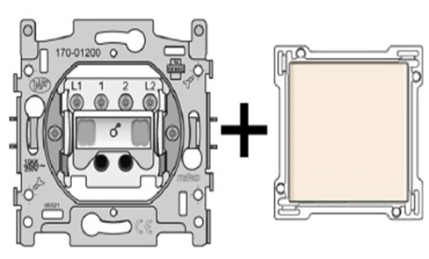

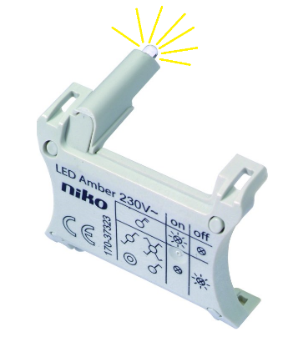  

* De dubbelpolige schakelaar kan voorzien worden van een afwerkplaatje met **controlelamp**. Als de lamp brand gaat het controlelampje ook branden.

Dit wordt gebruikt als de schakelaar buiten de ruimte is geplaatst. Zo kan je controleren of het lichtpunt onder spanning staat ja of nee.

### Leidingschema

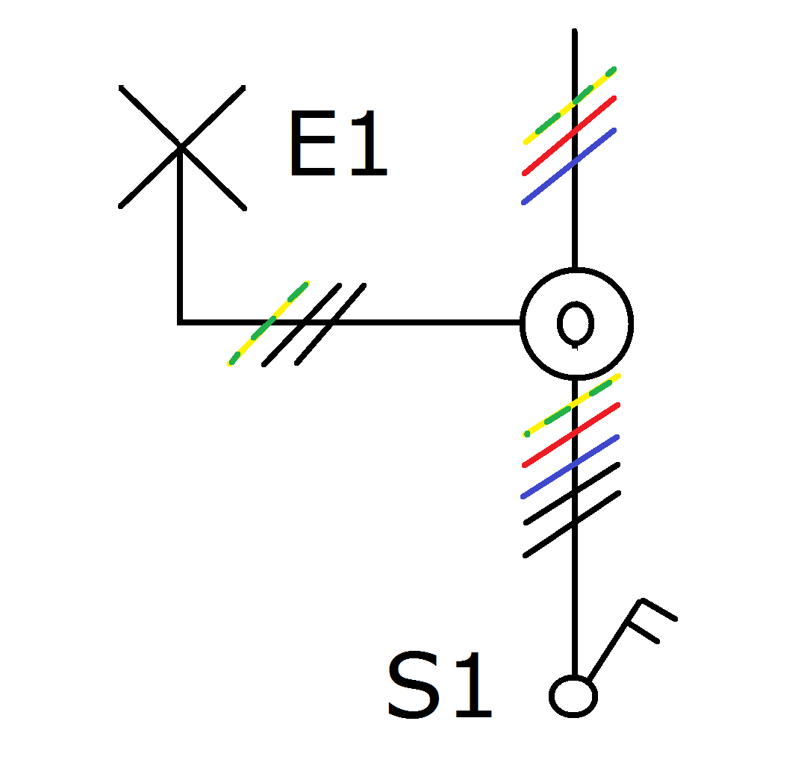

### Bedradingsschema

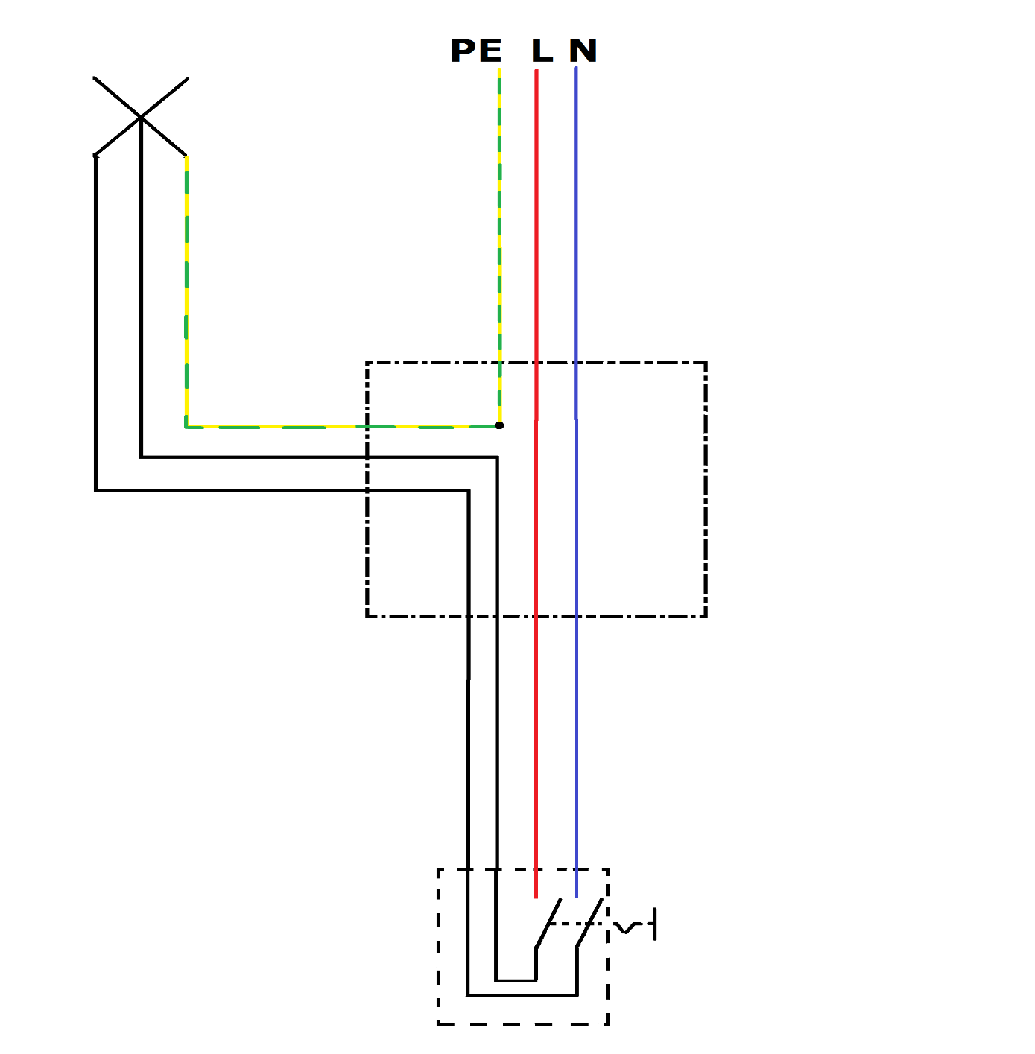

## DUBBELPOLIGE SCHAKELING: invuldeel

* Leg met eigen woorden uit, wat is de functie van een dubbelpolige schakeling:.. . . . . . . . . . . . . . . . . . . . . . . . . . . . . . . . . . . . . . . . . . . . . . . . . . . . . . . . . . . . . . . . . . . . . . . . . . . . . . . . . . . . . . . . . . . . . . . . . . . . . . . . . . . . . . . . . . . . . . . . . . . . . . . . . . . . . . . . . . . . . . . . . . . . . . . . . . . . . . . . . . . . . . . . .
* Hoeveel aansluitpunten heeft een dubbelpolige schakelaar en geef de benaming of de nummering:. . . . . . . . . . . . . . . . . . . . . . . . . . . . . . . . . . . . . . . . . . . . . . . . . . . . . . . . . . . . . . . . . . . . . . . . . . . . . . . . . . . . . . . . . . . . . . . . . . . . . . . . . . . . . . . . . . . . . . . . . . . . . . . . . . . . .

|  |  |  |  |  |
| --- | --- | --- | --- | --- |
|  | **Starter** | **Lerende** | **Vakman** | **Expert** |
|  | Jij beheerst de doelstelling nog niet, maar doet wel leer-inspanningen en/of wil het wel leren. | Jij hebt al stappen vooruit gezet rond de doelstelling, maar er zijn nog tekorten. | Je bezit een goede basis i.v.m. de doelstelling en wordt uitgedaagd om nog verder te groeien naar een ‘volledige’ beheersing. | Je beheerst de doelstelling uitstekend tot perfect. We noemen dit het Expert-niveau binnen een BSO-leertraject. |
| KENNIS |  |  |  |  |
| LPD 45 |  |  |  |  |
| Jij kan verklaren wat de functie is van een dubbelpolige schakeling. | Jij kan niet verklaren wat de functie is van een dubbelpolige schakeling. | Jij kan deels verklaren wat de functie is van een dubbelpolige schakeling met hulp van de leerkracht. | Jij kan verklaren wat de functie is van een dubbelpolige schakeling met kleine foutjes. | Jij kan verklaren wat de functie is van een dubbelpolige schakeling. |
| LPD 45 |  |  |  |  |
| Jij kan het aantal aansluitpunten van de dubbelpolige schakelaar benoemen. | Jij kan niet het aantal aansluitpunten van de dubbelpolige schakelaar benoemen. |  |  | Jij kan het aantal aansluitpunten van de dubbelpolige schakelaar benoemen. |
| VOORBEREIDING |  |  |  |  |
| LPD 6 |  |  |  |  |
| Jij kan je eigen werkplek inrichten en deze zo efficiënt mogelijk organiseren. | Jij kan je eigen werkplek niet inrichten en deze zo efficiënt mogelijk organiseren ook al doe je moeite | Jij kan met enige hulp je eigen werkplek inrichten en deze zo efficiënt mogelijk organiseren. | Meestal kan jij je, je eigen werkplek inrichten en deze zo efficiënt mogelijk organiseren. | Jij kan je eigen werkplek inrichten en deze zo efficiënt mogelijk organiseren. |
| LPD 44 |  |  |  |  |
| Jij kan van een dubbelpolige schakeling het leiding- en bedradingschema tekenen . | Jij kan niet van een dubbelpolige schakeling het leiding- en bedradingschema tekenen . | Jij kan van een dubbelpolige schakeling maar één van de twee schema’s tekenen. | Jij kan van een dubbelpolige schakeling het leiding- en bedradingschema tekenen maar maakt nog enkele foutjes. | Jij kan van een dubbelpolige schakeling het leiding- en bedradingschema tekenen . |
| REALISATIE |  |  |  |  |
| LPD 17 |  |  |  |  |
| Jij kan je PBM’s volgens de richtlijnen toepassen. | Jij kan niet je PBM’s volgens de richtlijnen toepassen. | Jij kan beperkt je PBM’s volgens de richtlijnen toepassen. | Jij kan je PBM’s volgens de richtlijnen toepassen maar maakt nog kleine foutjes. | Jij kan je PBM’s volgens de richtlijnen toepassen. |
| LPD 45 |  |  |  |  |
| Jij kan van een dubbelpolige schakeling het bedradingschema tekenen en de schakeling uitvoeren. | Jij kan van een dubbelpolige schakeling het bedradingschema tekenen en de schakeling uitvoeren. | Jij kan van een dubbelpolige schakeling het bedradingschema tekenen en de schakeling uitvoeren. | Jij kan van een dubbelpolige schakeling het bedradingschema tekenen en de schakeling uitvoeren. | Jij kan van een dubbelpolige schakeling het bedradingschema tekenen en de schakeling uitvoeren. |
| LPD 43 |  |  |  |  |
| Jij kan de juiste draaddoorsnede kiezen | Jij kan nog niet de juiste draaddoorsnede kiezen | Jij kan soms de juiste draaddoorsnede kiezen | Jij kan de juiste draaddoorsnede kiezen maar je maakt soms nog een foutje | Jij kan de juiste draaddoorsnede kiezen |
| LPD 110 |  |  |  |  |
| Jij kan samenwerken in team | Jij kan niet samenwerken in team | Jij kan moeilijk samenwerken in team | Jij kan goed samenwerken in team | Jij kan perfect als team samenwerken |
| VAKATTITUDES |  |  |  |  |
| LPD 7 |  |  |  |  |
| Jij kan je eigen werkplek opruimen en onderhouden. | Jij kan je eigen werkplek niet opruimen en onderhouden. | Jij kan je eigen werkplek deels opruimen en onderhouden. | Jij kan je eigen werkplek opruimen en onderhouden maar maakt hierbij nog wat foutjes. | Jij kan je eigen werkplek opruimen en onderhouden. |
| LPD23 |  |  |  |  |
| Jij kan je afval correct sorteren en verwijderen. | Jij kan je afval niet correct sorteren en verwijderen. | Jij kan je afval weinig correct sorteren en verwijderen. | Jij kan je afval correct sorteren en verwijderen met soms een foutje. | Jij kan je afval correct sorteren en verwijderen. |
| LPD 26 |  |  |  |  |
| Jij kan bij je werkzaamheden de juiste werkhouding aannemen. | Jij kan bij je werkzaamheden niet de juiste werkhouding aannemen. | Jij kan bij je werkzaamheden deels de juiste werkhouding aannemen. | Jij kan bij je werkzaamheden de juiste werkhouding aannemen maar maakt nog soms een foutje. | Jij kan bij je werkzaamheden de juiste werkhouding aannemen. |
| LPD 110 |  |  |  |  |
| Jij kan samenwerken in team | Jij kan niet samenwerken in team | Jij kan moeilijk samenwerken in team | Jij kan goed samenwerken in team | Jij kan perfect als team samenwerken |



|  |
| --- |
| **Wat wil /kan je doen om stappen vooruit te zetten?**  **-**  **-**  **-**  Datum + Handtekening leerkracht: Handtekening leerling: |

# SERIE SCHAKELING

## Welke kennis heb je nodig?

|  |
| --- |
| * Een klant wil in zijn garage 2 aparte lichtpunten plaatsen. * *Let op!   => hij wil ze apart aan- en uit kunnen doen als hij de garage binnenkomt met één schakelaar.   * => De voeding voor deze schakeling ligt klaar. Deze komt vanuit de zekeringkast die aan de bovenkant van de muur is bevestigd. * De leidingen dienen met pvc buis in de muur geplaatst te worden. * Lichtpunt centraal te voorzien tegen het plafond. |

## De serie schakelaar

|  |  |
| --- | --- |
| **Functie** | * Van op **één** plaats met **één** schakelaar **2 afzonderlijke** lichtpunten bedienen. * Met een serieschakelaar onderbreek je één draad naar elke afzonderlijke lamp. * De schakelaar heeft 3 aansluitpunten **L-1-2**. * De aansluiting van de draden zijn:   **L**ijn aan het aansluitpunt **L**  **1** naar lamp 1 en  **2** naar lamp 2. |

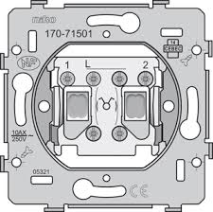





## SCHEMA’S

### 

### Leidingschema

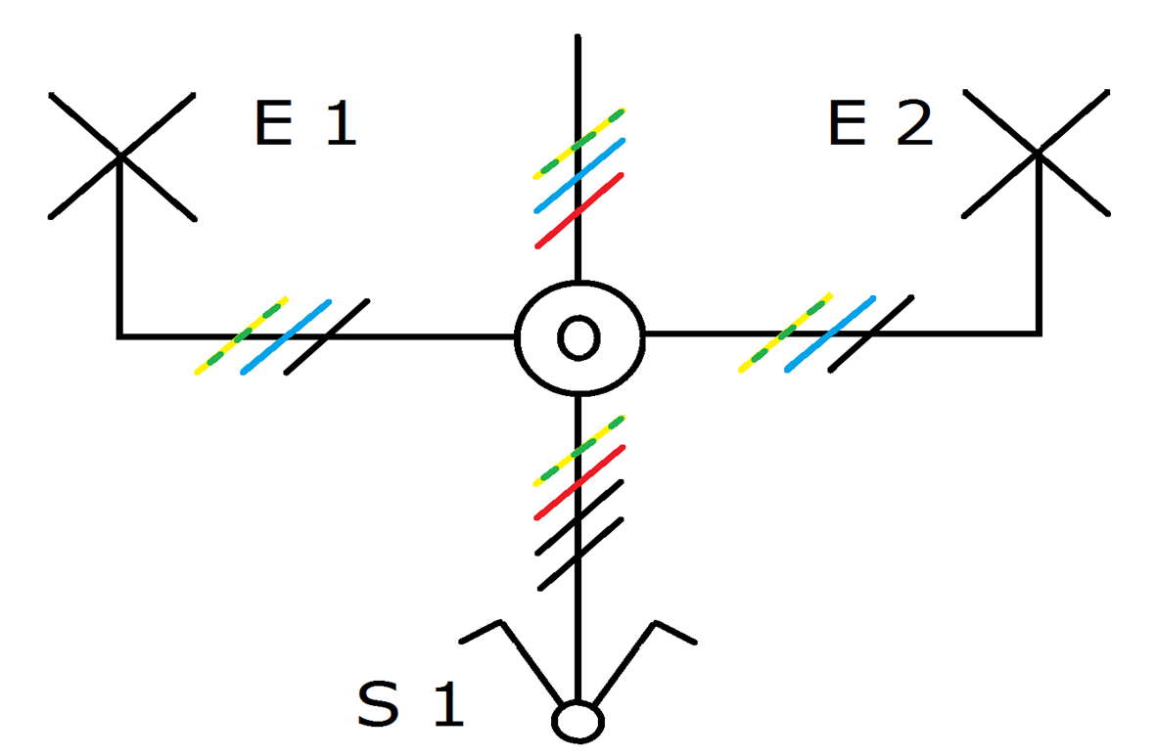

### Bedradingschema

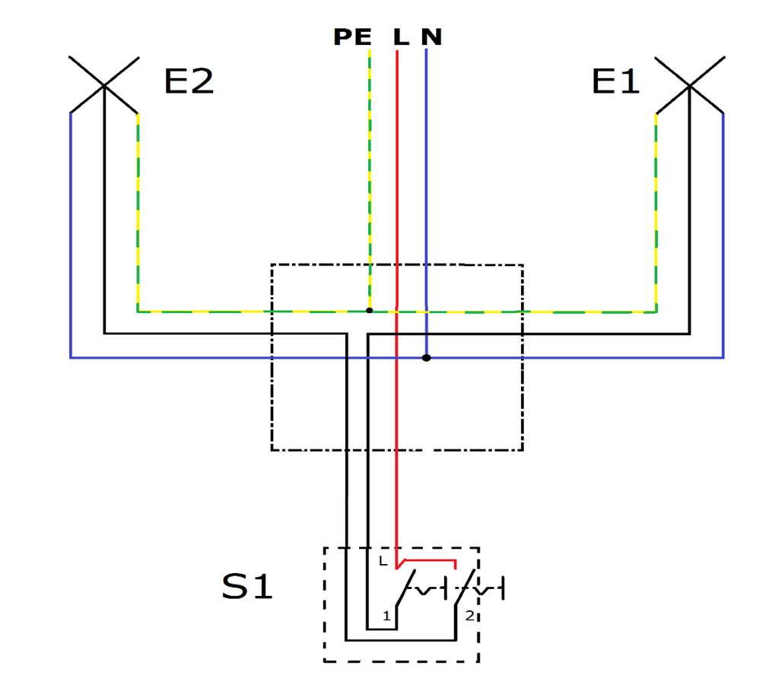

## SERIE SCHAKELING: invuldeel

* Leg met eigen woorden uit, wat is de functie van een serie schakeling:.. . . . . . . . . . . . . . . . . . . . . . . . . . . . . . . . . . . . . . . . . . . . . . . . . . . . . . . . . . . . . . . . . . . . . . . . . . . . . . . . . . . . . . . . . . . . . . . . . . . . . . . . . . . . . . . . . . . . . . . . . . . . . . . . . . . . . . . . . . . . . . . . . . . . . . . . . . . . . . . . . . . . . . . . .
* Hoeveel aansluitpunten heeft een serie schakelaar en geef de benaming of de nummering:

. . . . . . . . . . . . . . . . . . . . . . . . . . . . . . . . . . . . . . . . . . . . . . . . . . . . . . . . . . . . . . . . . . . . . . . . . . . . . . . . . . . . . . . . . . . . . . . . . . . . . . . . . . . . . . . . . . . . . . . . . . . . . . . . . . . . . . . . . . . . . . . . . . . . . . . . . .

|  |  |  |  |  |
| --- | --- | --- | --- | --- |
|  | **Starter** | **Lerende** | **Vakman** | **Expert** |
|  | Jij beheerst de doelstelling nog niet, maar doet wel leer-inspanningen en/of wil het wel leren. | Jij hebt al stappen vooruit gezet rond de doelstelling, maar er zijn nog tekorten. | Je bezit een goede basis i.v.m. de doelstelling en wordt uitgedaagd om nog verder te groeien naar een ‘volledige’ beheersing. | Je beheerst de doelstelling uitstekend tot perfect. We noemen dit het Expert-niveau binnen een BSO-leertraject. |
| KENNIS |  |  |  |  |
| LPD 45 |  |  |  |  |
| Jij kan verklaren wat de functie is van een serie schakeling. | Jij kan niet verklaren wat de functie is van een serie schakeling. | Jij kan deels verklaren wat de functie is van een serie schakeling met hulp van de leerkracht. | Jij kan verklaren wat de functie is van een serie schakeling met kleine foutjes. | Jij kan verklaren wat de functie is van een serie schakeling. |
| LPD 45 |  |  |  |  |
| Jij kan het aantal aansluitpunten van de serie schakelaar benoemen. | Jij kan niet het aantal aansluitpunten van de serie schakelaar benoemen |  |  | Jij kan het aantal aansluitpunten van de serie schakelaar benoemen |
| VOORBEREIDING |  |  |  |  |
| LPD 6 |  |  |  |  |
| Jij kan je eigen werkplek inrichten en deze zo efficiënt mogelijk organiseren. | Jij kan je eigen werkplek niet inrichten en deze zo efficiënt mogelijk organiseren ook al doe je moeite | Jij kan met enige hulp je eigen werkplek inrichten en deze zo efficiënt mogelijk organiseren. | Meestal kan jij je, je eigen werkplek inrichten en deze zo efficiënt mogelijk organiseren. | Jij kan je eigen werkplek inrichten en deze zo efficiënt mogelijk organiseren. |
| LPD 44 |  |  |  |  |
| Jij kan van een serie schakeling het leiding- en bedradingschema tekenen . | Jij kan niet van een serie schakeling het leiding- en bedradingschema tekenen. | Jij kan van de serie schakeling maar één van de twee schema’s tekenen. | Jij kan van een serie schakeling het leiding- en bedradingschema tekenen maar, maakt nog enkele foutjes. | Jij kan van een serie schakeling het leiding- en bedradingschema tekenen. |
| REALISATIE |  |  |  |  |
| LPD 17 |  |  |  |  |
| Jij kan je PBM’s volgens de richtlijnen toepassen. | Jij kan niet je PBM’s volgens de richtlijnen toepassen. | Jij kan beperkt je PBM’s volgens de richtlijnen toepassen. | Jij kan je PBM’s volgens de richtlijnen toepassen maar maakt nog kleine foutjes. | Jij kan je PBM’s volgens de richtlijnen toepassen. |
| LPD 45 |  |  |  |  |
| Jij kan van een serie schakeling het bedradingschema tekenen en de schakeling uitvoeren. | Jij kan van een serie schakeling het bedradingschema tekenen en de schakeling uitvoeren. | Jij kan van een serie schakeling het bedradingschema tekenen en de schakeling uitvoeren. | Jij kan van een serie schakeling het bedradingschema tekenen en de schakeling uitvoeren. | Jij kan van een serie schakeling het bedradingschema tekenen en de schakeling uitvoeren. |
| LPD 43 |  |  |  |  |
| Jij kan de juiste draaddoorsnede kiezen | Jij kan nog niet de juiste draaddoorsnede kiezen | Jij kan soms de juiste draaddoorsnede kiezen | Jij kan de juiste draaddoorsnede kiezen maar je maakt soms nog een foutje | Jij kan de juiste draaddoorsnede kiezen |
| LPD 110 |  |  |  |  |
| Jij kan samenwerken in team | Jij kan niet samenwerken in team | Jij kan moeilijk samenwerken in team | Jij kan goed samenwerken in team | Jij kan perfect als team samenwerken |
| VAKATTITUDES |  |  |  |  |
| LPD 7 |  |  |  |  |
| Jij kan je eigen werkplek opruimen en onderhouden. | Jij kan je eigen werkplek niet opruimen en onderhouden. | Jij kan je eigen werkplek deels opruimen en onderhouden. | Jij kan je eigen werkplek opruimen en onderhouden maar maakt hierbij nog wat foutjes. | Jij kan je eigen werkplek opruimen en onderhouden. |
| LPD23 |  |  |  |  |
| Jij kan je afval correct sorteren en verwijderen. | Jij kan je afval niet correct sorteren en verwijderen. | Jij kan je afval weinig correct sorteren en verwijderen. | Jij kan je afval correct sorteren en verwijderen met soms een foutje. | Jij kan je afval correct sorteren en verwijderen. |
| LPD 26 |  |  |  |  |
| Jij kan bij je werkzaamheden de juiste werkhouding aannemen. | Jij kan bij je werkzaamheden niet de juiste werkhouding aannemen. | Jij kan bij je werkzaamheden deels de juiste werkhouding aannemen. | Jij kan bij je werkzaamheden de juiste werkhouding aannemen maar maakt nog soms een foutje. | Jij kan bij je werkzaamheden de juiste werkhouding aannemen. |
| LPD 110 |  |  |  |  |
| Jij kan samenwerken in team | Jij kan niet samenwerken in team | Jij kan moeilijk samenwerken in team | Jij kan goed samenwerken in team | Jij kan perfect als team samenwerken |
| **Wat wil /kan je doen om stappen vooruit te zetten?**  **-**  **-**  **-**  Datum + Handtekening leerkracht: Handtekening leerling: | | | | |



# WISSELSCHAKELING

## Welke kennis heb je nodig?

|  |
| --- |
| * Voor een klant dienen we de garage binnen te voorzien van één lichtpunt. * Deze moet bedient kunnen worden vanop twee plaatsen. * De voeding voor deze schakeling ligt klaar. Deze komt vanuit de zekeringkast die aan de bovenkant van de muur is bevestigd. * De leidingen dienen met pvc buis in de muur geplaatst te worden. * Lichtpunt centraal te voorzien tegen het plafond. |

## De wisselschakelaar



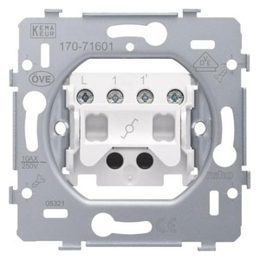



## SCHEMA’S

### Leidingschema

### Bedradingsschema

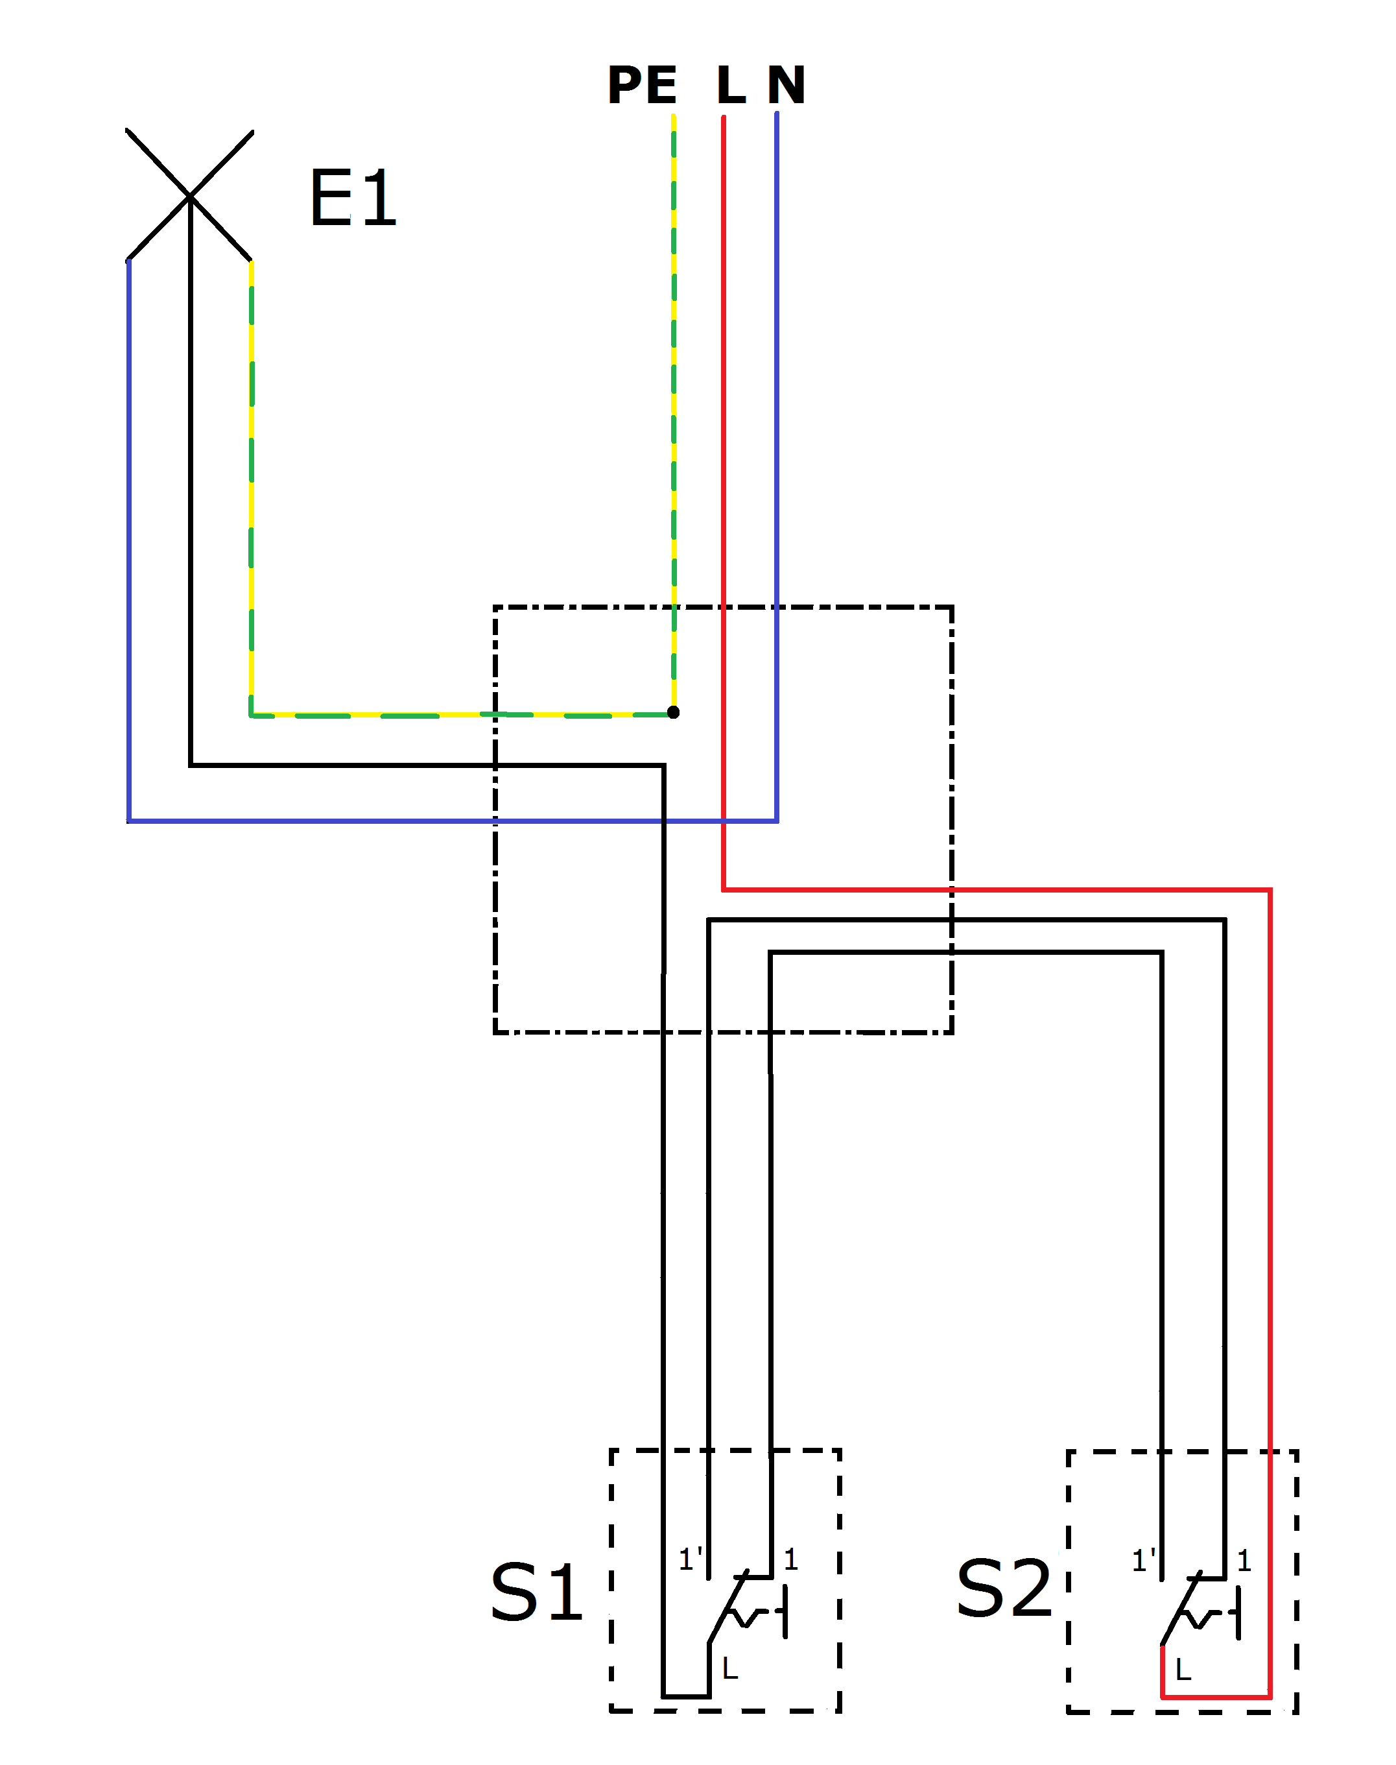

## WISSELSCHAKELING: invuldeel

* Leg met eigen woorden uit, wat is de functie van een wisselschakeling:.. . . . . . . . . . . . . . . . . . . . . . . . . . . . . . . . . . . . . . . . . . . . . . . . . . . . . . . . . . . . . . . . . . . . . . . . . . . . . . . . . . . . . . . . . . . . . . . . . . . . . . . . . . . . . . . . . . . . . . . . . . . . . . . . . . . . . . . . . . . . . . . . . . . . . . . . . . . .
* Hoeveel aansluitpunten heeft een wisselschakelaar en geef de benaming of de nummering:. . . . . . . . . . . . . . . . . . . . . . . . . . . . . . . . . . . . . . . . . . . . . . . . . . . . . . . . . . . . . . . . . . . . . . . . . . . . . . . . . . . . . . . . . . . . . . . . . . . . . . . . . . . . . . . . . . . . . . . . . . . . . . . . . . . . . . . . . . . . . . . . . . . . . . . . . .

|  |  |  |  |  |
| --- | --- | --- | --- | --- |
|  | **Starter** | **Lerende** | **Vakman** | **Expert** |
|  | Jij beheerst de doelstelling nog niet, maar doet wel leer-inspanningen en/of wil het wel leren. | Jij hebt al stappen vooruit gezet rond de doelstelling, maar er zijn nog tekorten. | Je bezit een goede basis i.v.m. de doelstelling en wordt uitgedaagd om nog verder te groeien naar een ‘volledige’ beheersing. | Je beheerst de doelstelling uitstekend tot perfect. We noemen dit het Expert-niveau binnen een BSO-leertraject. |
| KENNIS |  |  |  |  |
| LPD 45 |  |  |  |  |
| Jij kan verklaren wat de functie is van een wissel schakeling. | Jij kan niet verklaren wat de functie is van een wissel schakeling. | Jij kan deels verklaren wat de functie is van een wissel schakeling met hulp van de leerkracht. | Jij kan verklaren wat de functie is van een wissel schakeling met kleine foutjes. | Jij kan verklaren wat de functie is van een wissel schakeling. |
| LPD 45 |  |  |  |  |
| Jij kan het aantal aansluitpunten van de wissel schakelaar benoemen. | Jij kan niet het aantal aansluitpunten van de wissel schakelaar benoemen |  |  | Jij kan het aantal aansluitpunten van de wissel schakelaar benoemen |
| VOORBEREIDING |  |  |  |  |
| LPD 6 |  |  |  |  |
| Jij kan je eigen werkplek inrichten en deze zo efficiënt mogelijk organiseren. | Jij kan je eigen werkplek niet inrichten en deze zo efficiënt mogelijk organiseren ook al doe je moeite | Jij kan met enige hulp je eigen werkplek inrichten en deze zo efficiënt mogelijk organiseren. | Meestal kan jij je, je eigen werkplek inrichten en deze zo efficiënt mogelijk organiseren. | Jij kan je eigen werkplek inrichten en deze zo efficiënt mogelijk organiseren. |
| LPD 44 |  |  |  |  |
| Jij kan van een wisselschakeling het leiding- en bedradingschema tekenen . | Jij kan niet van een wissel schakeling het leiding- en bedradingschema tekenen. | Jij kan van de wissel schakeling maar één van de twee schema’s tekenen. | Jij kan van een wissel schakeling het leiding- en bedradingschema tekenen maar, maakt nog enkele foutjes. | Jij kan van een wissel schakeling het leiding- en bedradingschema tekenen. |
| REALISATIE |  |  |  |  |
| LPD 17 |  |  |  |  |
| Jij kan je PBM’s volgens de richtlijnen toepassen. | Jij kan niet je PBM’s volgens de richtlijnen toepassen. | Jij kan beperkt je PBM’s volgens de richtlijnen toepassen. | Jij kan je PBM’s volgens de richtlijnen toepassen maar maakt nog kleine foutjes. | Jij kan je PBM’s volgens de richtlijnen toepassen. |
| LPD 45 |  |  |  |  |
| Jij kan van een wissel schakeling het bedradingschema tekenen en de schakeling uitvoeren. | Jij kan van een wissel schakeling het bedradingschema tekenen en de schakeling uitvoeren. | Jij kan van een wissel schakeling het bedradingschema tekenen en de schakeling uitvoeren. | Jij kan van een wissel schakeling het bedradingschema tekenen en de schakeling uitvoeren. | Jij kan van een wissel schakeling het bedradingschema tekenen en de schakeling uitvoeren. |
| LPD 43 |  |  |  |  |
| Jij kan de juiste draaddoorsnede kiezen | Jij kan nog niet de juiste draaddoorsnede kiezen | Jij kan soms de juiste draaddoorsnede kiezen | Jij kan de juiste draaddoorsnede kiezen maar je maakt soms nog een foutje | Jij kan de juiste draaddoorsnede kiezen |
| LPD 110 |  |  |  |  |
| Jij kan samenwerken in team | Jij kan niet samenwerken in team | Jij kan moeilijk samenwerken in team | Jij kan goed samenwerken in team | Jij kan perfect als team samenwerken |
| VAKATTITUDES |  |  |  |  |
| LPD 7 |  |  |  |  |
| Jij kan je eigen werkplek opruimen en onderhouden. | Jij kan je eigen werkplek niet opruimen en onderhouden. | Jij kan je eigen werkplek deels opruimen en onderhouden. | Jij kan je eigen werkplek opruimen en onderhouden maar maakt hierbij nog wat foutjes. | Jij kan je eigen werkplek opruimen en onderhouden. |
| LPD23 |  |  |  |  |
| Jij kan je afval correct sorteren en verwijderen. | Jij kan je afval niet correct sorteren en verwijderen. | Jij kan je afval weinig correct sorteren en verwijderen. | Jij kan je afval correct sorteren en verwijderen met soms een foutje. | Jij kan je afval correct sorteren en verwijderen. |
| LPD 26 |  |  |  |  |
| Jij kan bij je werkzaamheden de juiste werkhouding aannemen. | Jij kan bij je werkzaamheden niet de juiste werkhouding aannemen. | Jij kan bij je werkzaamheden deels de juiste werkhouding aannemen. | Jij kan bij je werkzaamheden de juiste werkhouding aannemen maar maakt nog soms een foutje. | Jij kan bij je werkzaamheden de juiste werkhouding aannemen. |
| LPD 110 |  |  |  |  |
| Jij kan samenwerken in team | Jij kan niet samenwerken in team | Jij kan moeilijk samenwerken in team | Jij kan goed samenwerken in team | Jij kan perfect als team samenwerken |
| **Wat wil /kan je doen om stappen vooruit te zetten?**  **-**  **-**  **-**  Datum + Handtekening leerkracht: Handtekening leerling: | | | | |



# KRUISSCHAKELING

## Welke kennis heb je nodig?

|  |
| --- |
| * Voor een klant dienen we de garage binnen te voorzien van één lichtpunt. * Deze moet bedient kunnen worden vanop **drie** plaatsen. * De voeding voor deze schakeling ligt klaar. Deze komt vanuit de zekeringkast die aan de bovenkant van de muur is bevestigd. * De leidingen dienen met pvc buis in de muur geplaatst te worden. * Lichtpunt centraal te voorzien tegen het plafond. |

## De kruisschakelaar



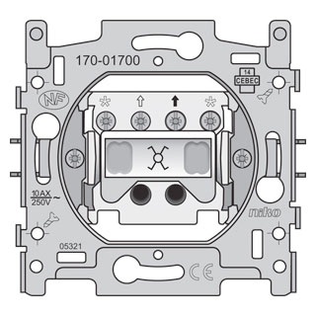 



De kruisschakelaar wisselt de wisseldraden om bij het omschakelen.

## SCHEMA’S

### Leidingschema

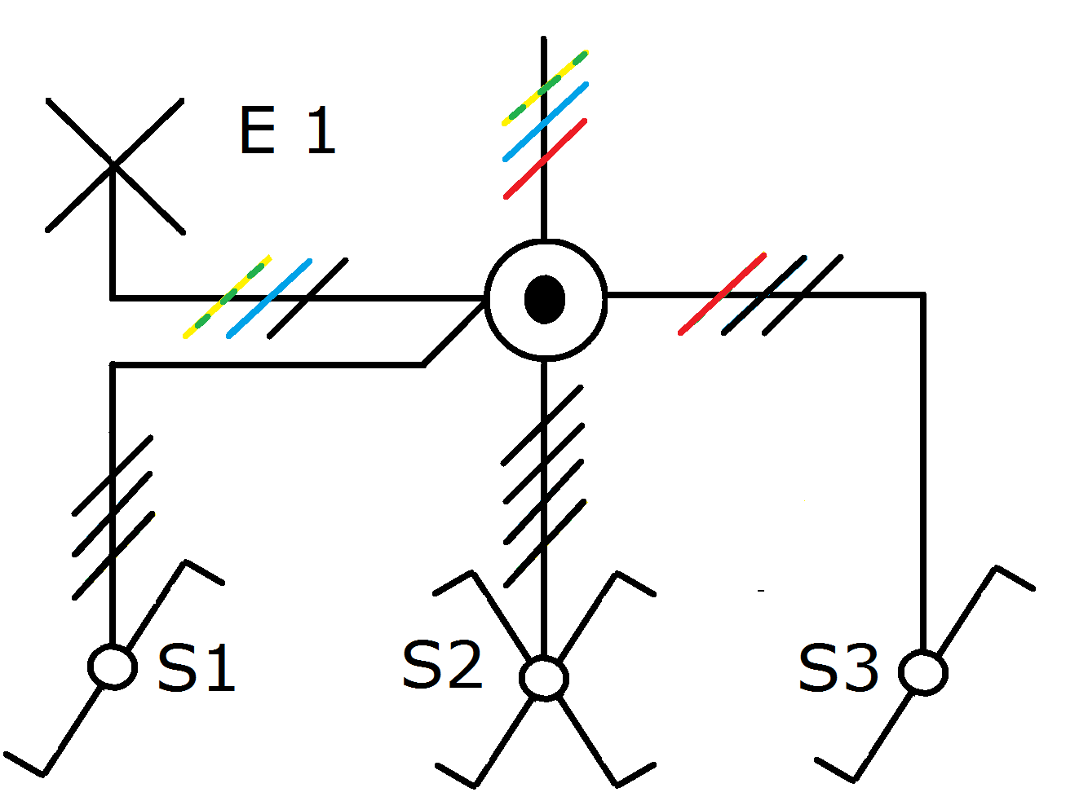

### Bedradingsschema

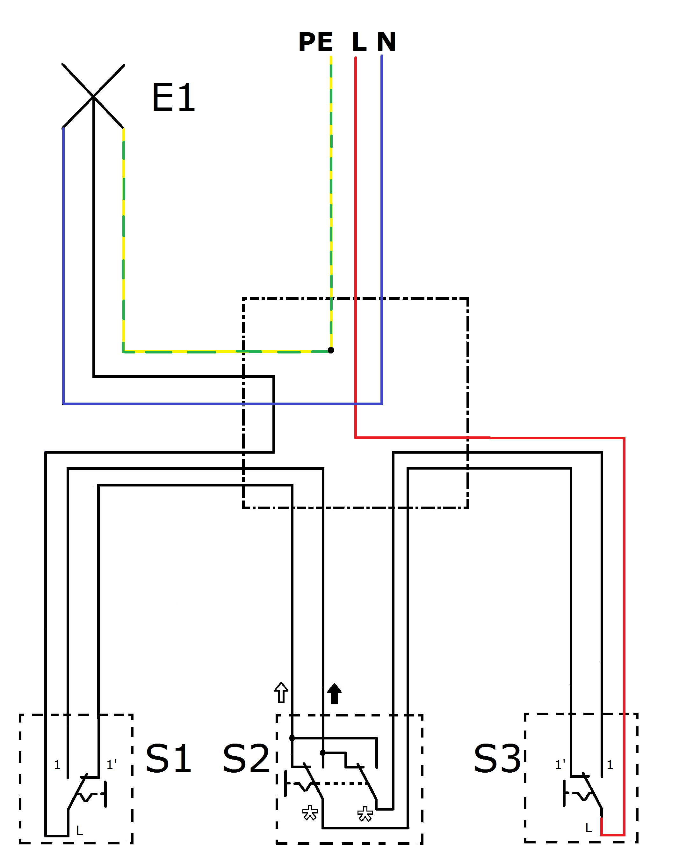

## KRUISSCHAKELING: invuldeel

* Leg met eigen woorden uit, wat is de functie van een kruisschakeling:.. . . . . . . . . . . . . . . . . . . . . . . . . . . . . . . . . . . . . . . . . . . . . . . . . . . . . . . . . . . . . . . . . . . . . . . . . . . . . . . . . . . . . . . . . . . . . . . . . . . . . . . . . . . . . . . . . . . . . . . . . . . . . . . . . . . . . . . . . . . . . . . . . . . . . . . . . . . . . .
* Hoeveel aansluitpunten heeft een kruisschakelaar en geef de benaming of de nummering:

. . . . . . . . . . . . . . . . . . . . . . . . . . . . . . . . . . . . . . . . . . . . . . . . . . . . . . . . . . . . . . . . . . . . . . . . . . . . . . . . . . . . . . . . . . . . . . . . . . . . . . . . . . . . . . . . . . . . . . . . . . . . . . . . . . . . . . . . . . . . . . . . . . . . . . . . . .

|  |  |  |  |  |
| --- | --- | --- | --- | --- |
|  | **Starter** | **Lerende** | **Vakman** | **Expert** |
|  | Jij beheerst de doelstelling nog niet, maar doet wel leer-inspanningen en/of wil het wel leren. | Jij hebt al stappen vooruit gezet rond de doelstelling, maar er zijn nog tekorten. | Je bezit een goede basis i.v.m. de doelstelling en wordt uitgedaagd om nog verder te groeien naar een ‘volledige’ beheersing. | Je beheerst de doelstelling uitstekend tot perfect. We noemen dit het Expert-niveau binnen een BSO-leertraject. |
| KENNIS |  |  |  |  |
| LPD 45 |  |  |  |  |
| Jij kan verklaren wat de functie is van een kruis schakeling. | Jij kan niet verklaren wat de functie is van een kruis schakeling. | Jij kan deels verklaren wat de functie is van een kruis schakeling met hulp van de leerkracht. | Jij kan verklaren wat de functie is van een kruis schakeling met kleine foutjes. | Jij kan verklaren wat de functie is van een kruis schakeling. |
| LPD 45 |  |  |  |  |
| Jij kan het aantal aansluitpunten van de kruis schakelaar benoemen. | Jij kan niet het aantal aansluitpunten van de kruis schakelaar benoemen |  |  | Jij kan het aantal aansluitpunten van de kruis schakelaar benoemen |
| VOORBEREIDING |  |  |  |  |
| LPD 6 |  |  |  |  |
| Jij kan je eigen werkplek inrichten en deze zo efficiënt mogelijk organiseren. | Jij kan je eigen werkplek niet inrichten en deze zo efficiënt mogelijk organiseren ook al doe je moeite | Jij kan met enige hulp je eigen werkplek inrichten en deze zo efficiënt mogelijk organiseren. | Meestal kan jij je, je eigen werkplek inrichten en deze zo efficiënt mogelijk organiseren. | Jij kan je eigen werkplek inrichten en deze zo efficiënt mogelijk organiseren. |
| LPD 44 |  |  |  |  |
| Jij kan van een kruis schakeling het leiding- en bedradingschema tekenen . | Jij kan niet van een kruis schakeling het leiding- en bedradingschema tekenen. | Jij kan van de kruis schakeling maar één van de twee schema’s tekenen. | Jij kan van een kruis schakeling het leiding- en bedradingschema tekenen maar, maakt nog enkele foutjes. | Jij kan van een kruis schakeling het leiding- en bedradingschema tekenen. |
| REALISATIE |  |  |  |  |
| LPD 17 |  |  |  |  |
| Jij kan je PBM’s volgens de richtlijnen toepassen. | Jij kan niet je PBM’s volgens de richtlijnen toepassen. | Jij kan beperkt je PBM’s volgens de richtlijnen toepassen. | Jij kan je PBM’s volgens de richtlijnen toepassen maar maakt nog kleine foutjes. | Jij kan je PBM’s volgens de richtlijnen toepassen. |
| LPD 45 |  |  |  |  |
| Jij kan van een kruis schakeling het bedradingschema tekenen en de schakeling uitvoeren. | Jij kan van een kruis schakeling het bedradingschema tekenen en de schakeling uitvoeren. | Jij kan van een kruis schakeling het bedradingschema tekenen en de schakeling uitvoeren. | Jij kan van een kruis schakeling het bedradingschema tekenen en de schakeling uitvoeren. | Jij kan van een kruis schakeling het bedradingschema tekenen en de schakeling uitvoeren. |
| LPD 43 |  |  |  |  |
| Jij kan de juiste draaddoorsnede kiezen | Jij kan nog niet de juiste draaddoorsnede kiezen | Jij kan soms de juiste draaddoorsnede kiezen | Jij kan de juiste draaddoorsnede kiezen maar je maakt soms nog een foutje | Jij kan de juiste draaddoorsnede kiezen |
| LPD 110 |  |  |  |  |
| Jij kan samenwerken in team | Jij kan niet samenwerken in team | Jij kan moeilijk samenwerken in team | Jij kan goed samenwerken in team | Jij kan perfect als team samenwerken |
| VAKATTITUDES |  |  |  |  |
| LPD 7 |  |  |  |  |
| Jij kan je eigen werkplek opruimen en onderhouden. | Jij kan je eigen werkplek niet opruimen en onderhouden. | Jij kan je eigen werkplek deels opruimen en onderhouden. | Jij kan je eigen werkplek opruimen en onderhouden maar maakt hierbij nog wat foutjes. | Jij kan je eigen werkplek opruimen en onderhouden. |
| LPD23 |  |  |  |  |
| Jij kan je afval correct sorteren en verwijderen. | Jij kan je afval niet correct sorteren en verwijderen. | Jij kan je afval weinig correct sorteren en verwijderen. | Jij kan je afval correct sorteren en verwijderen met soms een foutje. | Jij kan je afval correct sorteren en verwijderen. |
| LPD 26 |  |  |  |  |
| Jij kan bij je werkzaamheden de juiste werkhouding aannemen. | Jij kan bij je werkzaamheden niet de juiste werkhouding aannemen. | Jij kan bij je werkzaamheden deels de juiste werkhouding aannemen. | Jij kan bij je werkzaamheden de juiste werkhouding aannemen maar maakt nog soms een foutje. | Jij kan bij je werkzaamheden de juiste werkhouding aannemen. |
| LPD 110 |  |  |  |  |
| Jij kan samenwerken in team | Jij kan niet samenwerken in team | Jij kan moeilijk samenwerken in team | Jij kan goed samenwerken in team | Jij kan perfect als team samenwerken |
| **Wat wil /kan je doen om stappen vooruit te zetten?**  **-**  **-**  **-**  Datum + Handtekening leerkracht: Handtekening leerling: | | | | |



# 

|  |  |  |  |  |
| --- | --- | --- | --- | --- |
| **Vakattitude /leercompetentie:** | Schoolgerief bij hebben. | | | |
| **Operationele vakattitude** | **Starter** | **Lerende** | **Vakman** | **Expert** |
| **Heb ik mijn schoolgerief steeds bij: boekentas, pennenzak met schrijfgerief, projectbundel, hulpfiches, …?** | Jij hebt geen boekentas, schrijfgerief, projectbundel en hulpfiches bij tijdens de lessen. | Jij hebt jouw projectbundel meestal niet bij tijdens de lessen en/of de evaluatie. | Jij hebt jouw projectbundel wel steeds bij, maar moet regelmatig schrijfgerief of hulpfiches gaan vragen om jouw bundel/evaluatie in te vullen. | Jij hebt al jouw schoolgerief steeds bij, ik ben prima in orde tijdens de lessen en evaluatie. |
| **Vakattitude /leercompetentie:** | Projectbundel invullen. | | | |
| **Operationele vakattitude** | **Starter** | **Lerende** | **Vakman** | **Expert** |
| **Heb ik mijn projectbundel volledig ingevuld?** | Jouw projectbundel is niet of heel weinig ingevuld. | Jij hebt jouw projectbundel maar gedeeltelijk ingevuld. | Ja, jij hebt jouw projectbundel volledig ingevuld, maar heb hiervoor van een mede-leerling overgeschreven. | Ja, jouw projectbundel is volledig ingevuld door mezelf. |
| **Vakattitude /leercompetentie:** | Begrijpen van leerstof. | | | |
| **Operationele vakattitude** | **Starter** | **Lerende** | **Vakman** | **Expert** |
| **Heb ik de leerstof begrepen? Indien niet: - heb ik vooraf meer uitleg gevraagd aan de leraar of - heb ik info opgezocht?** | Ik heb de leerstof nog niet begrepen. En jij hebt ook geen uitleg gevraagd of info opgezocht. | Jij hebt de leerstof nog niet volledig begrepen, maar heb vooraf **geen** uitleg gevraagd of **geen** info opgezocht. | Jij hebt de leerstof nog niet volledig begrepen, maar heb vooraf **wel** uitleg gevraagd of **wel** info opgezocht. | Ja jij hebt de leerstof volledig begrepen en waar nodig uitleg gevraagd of info opgezocht. |

|  |
| --- |
| **Wat wil of kan je doen om stappen vooruit te zetten? Hoe ga je jouw leerhouding verbeteren?**  **-**  **-**  **-**  Datum + Handtekening leerkracht: Handtekening leerling: |